Конспект занятия по ознакомлению детей с природой в старшей группе детского сада, по теме: «Дельфинарий»

Цели:
Расширить знания детей о дельфинах.
Закрепить знания о черноморских рыбах и морских животных.
Словарь: дыхало, белобочка, дрессированный.
Развивать мышление детей, связную речь.
Воспитывать бережное отношение к обитателям моря.

Оборудование:
Картинки , набор морских животных (морской котик, дельфин, тюлень), макет «Дельфинария».

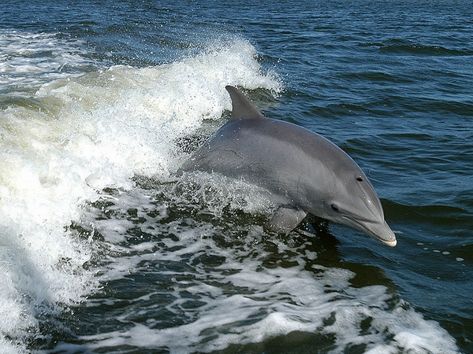
Дельфин
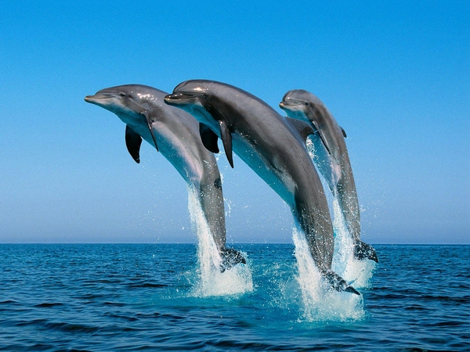

Дельфины
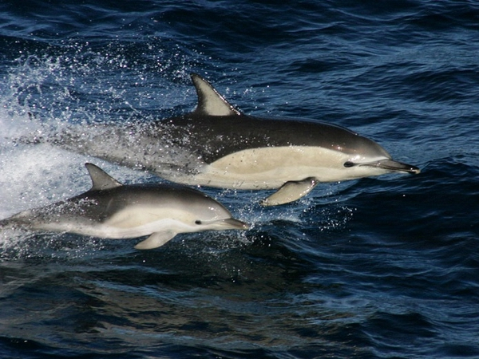
Дельфины

Ход занятия:
Дети стоят в кругу с воспитателем.
Психологический настрой:
Для начала встанем в круг
Сколько радости вокруг!
Мы все за руки возьмемся.
И друг другу улыбнемся.
Мы готовы поиграть
Можно встречу начинать.
Воспитатель: ребята, посмотрите, к нам в группу пришла необычная посылка, давайте посмотрим, что в ней. (Открывает посылку, достает макет дельфинария)
Воспитатель: здесь письмо, давайте прочтем.
Здравствуйте, дорогие ребята! Мы предлагаем вам посетить наш дельфинарий. Отправляем вам свой макет. В посылке вы также найдете презентацию с нашими выступлениями. А кто выступает в нашем дельфинарии догадайтесь сами, отгадав загадки:
С моряками был он дружен,
Чем доныне знаменит.
Из морских зверей кому же
В мире памятник стоит? (дельфин).

Воспитатель:
Молодцы! Отгадали всех животных.
А где живут дельфины, морские котики и морские львы? (в море)
Давайте сядем на ковер и представим, что мы очутились на морском дне.
Аудиозапись №1 (шум моря)
- Закройте глаза , покачаемся на волнах, как хорошо, приятно…..
Слайд1 (дельфин)
Ребята, а что вы знаете о дельфинах?
(Дети высказывают свои предположения: дельфин питается мелкими рыбками, к людям дружелюбен, хорошо поддается дрессировке)
Воспитатель: Правильно. А еще дельфины дышат воздухом, время от времени поднимаясь на поверхность. А долго находиться под водой они могут благодаря тому, что умеют задерживать дыхание. Мы с вами можем задержать дыхание совсем ненадолго. Давайте попробуем. (Дети ненадолго задерживают дыхание). А дельфины могут задерживать дыхание намного дольше. На голове у них расположено отверстие – дыхало, которое под водой закрывается. Спят дельфины недалеко от поверхности воды, опустив вниз хвост, и, время от времени, открывая и закрывая глаза. В Черном море водятся три вида дельфинов: афалина, белобочка, и азовка (или пыхтун). Давайте порассуждаем, откуда взялись такие названия? (Ответы детей).
Питаются дельфины рыбой и моллюсками. За день один дельфин съедает примерно два ведра пищи. Ребята. а каких рыб, обитающих в Черном море вы знаете? А каких моллюсков? (Ответы детей).

Слайд №2 Камбала
Слайд №3 Хамса

Воспитатель: Ребята, кроме рыб в море живет много морских животных. Давайте вспомним. (Дети называют морских жителей). Предлагаю посмотреть слайды с морскими животными.

Слайд №4 Морской котик.
Слайд №5 Медуза.
Слайд №6 Морская звезда.

А теперь представьте себя каким-нибудь морским обитателем, и мы поиграем в игру «Море волнуется».. (Дети кружатся под шум прибоя , и когда музыка затихает, замирают. Воспитатель подходит по очереди к каждому ребенку, дотрагивается до него, ребенок «оживает», изображает морского жителя, дети отгадывают, кого изобразил ребенок.)
Аудиозапись №2 (шум прибоя)

Воспитатель: давайте поближе познакомимся с дельфином афалиной или бутылконосом, ведь именно они превосходные актеры, выступающие в дельфинариях. Чего только они не умеют делать! Прыгают через обруч, поют под музыку, рисуют, лихо играют с мячом, жонглируют, катают на себе и даже лечат. Это дрессированные дельфины. Что значит дрессированный? (Ответы детей). Это обученный человеком. Дрессировка дельфинов требует от человека-дрессировщика доброты, любви и терпения. Дельфинов можно только хвалить, а если дрессировщик вздумает наказать или ударить дельфина, то никогда больше этот дельфин не будет слушаться этого дрессировщика. (Показ презентации «Дельфиарий»).
Сейчас я предлагаю вам представить себе, что вы дрессировщики. Мы сейчас вылепим из пластилина морских животных, и они будут выступать в нашем дельфинарии. (Воспитатель предлагает детям выполнить коллективную работу «Наш дельфинарий»)

